**Содержание курса.**

1. Проценты.

Процентом от любой величины называется сотая ее часть. Обозначается процент знаком %.

1% от зарплаты - это сотая часть зарплаты.

100% от зарплаты - это сто сотых частей зарплаты, то есть вся зарплата. 3,2% жира в молоке означает, что 3,2 сотых массы продукта составляет жир, или в каждых 100 граммах молока содержится 3,2 грамма жира.

P% oт S равно $S∙\frac{P}{100}.$

Если некоторая величина первоначально имела значение а, затем, через определенные промежутки времени она увеличивается, возрастая каждый раз на р%, то через n промежутков времени она примет значение:

$$b=a{\left(1+\frac{P}{100}\right)}^{n}.$$

Эта формула называется формулой сложных процентов.

Пример №1. Торговая фирма покупает товар по оптовой цене 2300 рублей и продает его в розницу с надбавкой в 6%. Какова розничная цена?

Решение: По условию, розничная цена составляет 106% сотых от 2300 рублей.

Одна сотая от 2300 рублей равна 23. Сто шесть сотых от 2300 рублей равны 2438 (рублей).

Решение можно записать в виде:

106% от 2300 равно $2300∙\frac{106}{100}$ = 2438 (руб.) Ответ: 2438 руб.

Пример №2: Какой должен быть первоначальный капитал, чтобы при начислении по 15% в месяц, получить через полгода миллион рублей?

Решение.

Подставим в формулу сложных процентов р = 15, n = 6, b = 1000000 и найдем а:

$$1000000=a∙{\left(1+\frac{15}{100}\right)}^{6};$$

a $≈$ 432 328 (руб.)

Ответ: 432 328 руб.

**2.** **Приготовление растворов.**

**Концентрация растворов.**

Масса раствора состоит из массы вещества и массы воды, т.е.

$$m_{раствора}=m_{вещества}+m_{воды}$$

Концентрация раствора $k=\frac{m_{вещества}}{m_{раствора}}∙100\%$

Для дезинфекции чаще всего используются растворы хлорамина:

0,5% - для обработки рук;

1% - для уборки палат;

2% - для дезинфекции термометров;

3% - для текущей уборки в процедурном кабинете; для дезинфекции клизменных наконечников;

5% - для дезинфекции плевательницы туберкулезных больных. Хлорную известь используют для уборки коридоров, санузлов.

Маточный раствор - это 10% раствор хлорной извести.

Пример 1: Сколько необходимо вещества и воды для приготовления 1л 2% раствора?

Решение: Количество раствора 1 л (1000г). Известно, что раствор 2%, значит, количество вещества составляет 2% от количества раствора:

$$m_{вещества}=1000∙\frac{2}{100}=20г.$$

Количество воды есть разность между количеством раствора и количеством вещества:

$$m_{воды}=m_{раствора}-m_{вещества}=1000-20=980г$$

Ответ: Для приготовления 1 л 2% раствора необходимо 980г воды и 20г вещества.

**Пример №2.** К 2 кг шестидесятипроцентного раствора серной кислоты добавили восьмидесятипроцентной - 4кг кислоты. Какова концентрация нового раствора?

Решение:

1. Пусть х кг-количество серной кислоты в 60%растворе. Составим пропорцию:

2 кг - 100%

х кг - 60%

Найдем х. $\frac{2}{х}=\frac{100}{60}; х=2∙\frac{60}{100}=1,2$ (кг).

1. Пусть у кг - количество серной кислоты в 80% растворе.

Составим пропорцию:

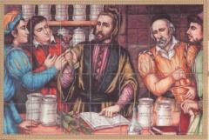1кг - 100%

у кг - 80%

Найдем у.

$\frac{1}{у}=\frac{100}{80}; у=1∙\frac{80}{100}=$ 0,8(кг)

1. Найдем: а) массу нового раствора

2 кг + 1 кг = 3 кг.

б) количество серной кислоты в новом растворе

х + у = 1,2 кг +0,8 кг = 2 кг.

1. Пусть к% - концентрация нового раствора. Составим пропорцию:

3кг- 100%

1. кг - к%

Найдем концентрацию к:

$к=2∙\frac{100}{3}=\frac{200}{3}≈66,7$ (%)

Ответ: 66,7%

3. Парентеральные вмешательства

Введение инсулина

Инсулин - гормон поджелудочной железы, назначающийся пациентам, страдающим сахарным диабетом.

Один миллилитр инсулина содержит сорок единиц действия:

1 мл - 40 ЕД

Пример 1. Пациенту необходимо ввести 30ЕД. Сколько миллилитров инсулина необходимо набрать в шприц?

Решение: Составляем пропорцию:

1 мл - 40 ЕД

х мл - 30 ЕД

$\frac{1}{х}=\frac{40}{30}; х=\frac{1∙30}{40};$ х = 0,75мл

Ответ: 0,75мл инсулина.

Разведение антибиотиков.

Стандартное разведение:

1 г (пенициллина) соответствует 1000 000 ЕД и 5 мл (новокаина). Флаконы могут быть по 1 000 000 ЕД

500 000 ЕД

250 000 ЕД

Пример 2. Во флаконе 500000ЕД пенициллина. Пациенту врач назначил ввести 100000ЕД пенициллина 4 раза в сутки. Какое количество растворителя необходимо ввести во флакон для разведения, и сколько миллилитров раствора надо набрать в шприц?

Решение:

1. Определим количество растворителя. Для этого составим пропорцию и найдем х.

1мл - 200 000 ЕД

хмл - 500 000 ЕД

$$\frac{1}{х}=\frac{200000}{500000}; х=\frac{1∙500000}{200000}; х=2,5$$

2,5 мл растворителя введем во флакон.

2. Определим количество раствора лекарственного вещество, которое необходимо набрать в шприц.

1мл - 200 000 ЕД

хмл - 100 000 ЕД

$$\frac{1}{х}=\frac{200000}{100000}; х=\frac{1∙100000}{200000}; х=0,5.$$

0,5 мл раствора наберем в шприц для введения пациенту

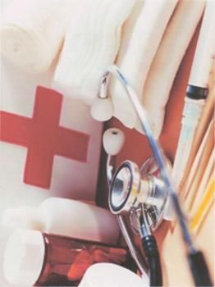Ответ: 2,5 мл растворителя; 0,5 мл раствора.

**Пример 3.** Больному назначено ввести 5мл 10% раствора хлористого кальция (*CaCl2*). Какое количество растворителя надо добавить, если в ампуле объёмом 20мл содержится 15% раствор хлористого кальция?

**Решение.**

1. Найдем содержание хлористого кальция в 20мл ампуле.

100мл – 15г вещества

20мл – хг

$$\frac{100}{20}=\frac{15}{х}; х=\frac{15∙20}{100}=3; х=3г$$

1. Определим количество растворителя, необходимого для получения 10% раствора.

(20+х)мл – 3г

100мл – 10г

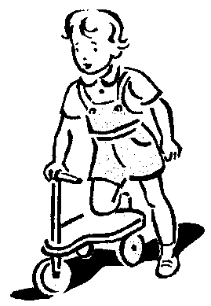 $100∙3=10∙\left(20+х\right); \left(20+х\right)=30; х=10$

10мл растворителя необходимо добавить.

Ответ: 10мл

**Решение задач с медицинским содержанием в педиатрии**

Первый вопрос, который задают счастливой паре после рождения малыша, касается веса и роста новорожденного. Чем обусловлен интерес к этим данным, и на какие показатели следует ориентироваться родителям, озабоченным нормальным развитием долгожданного крохи?

**Теория.** Для зрелого доношенного ребёнка характерны следующие средние показатели физического развития (ФР):

масса тела 3300г для девочек

3500г для мальчиков,

длина тела 50-52см,

окружность головы 34-35см,

окружность груди - 33-35см.

Кроме того, имеет значение соотношение этих величин, так называемый индекс Кетле I: отношение массы тела к его длине. По этому показателю судят о том, достаточно ли питания получал малыш в период внутриутробной жизни.

**Масса тела** до года увеличивается:

• на 800 грамм в первом полугодии (ежемесячно)

• на 400 грамм во втором полугодии (ежемесячно)

1. **Расчёт массы тела**

- масса при рождении

$m_{д}$– масса долженствующая

- масса фактическая

* 1. **Определение массы тела до 6 месяцев**

$m_{д}$ = $m_{р}$ + 800 $∙n$,

n – число месяцев,

* 1. **Определение массы тела после от 6-ти месяцев до 1 года**

$m_{д}$ = $m_{р}$ + 4800+400(n – 6)

n - число месяцев, ;

* 1. **Определение массы тела ребёнка от 1 года до 10 лет**

Массу тела ребёнка до 10 лет в кг можно вычислить по формуле:

$m_{д}$ = 10+2 $∙$ n,

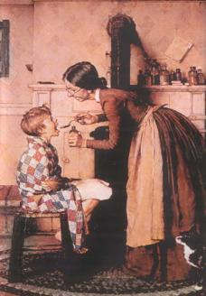где 10кг - средний вес ребёнка в 1 год,

2кг - ежегодная прибавка веса,

n - возраст ребёнка.

* 1. **Массу тела ребёнка после 10 лет** в кг можно вычислить по формуле:

$m_{д}$ = 30+4(n -10),

где 30 - средний вес ребёнка в 10 лет, 4 - ежегодная прибавка веса, n - возраст ребёнка.

1. **Определение степени гипотрофии**
2. степень - дефицит массы 10 - 20%
3. степень - дефицит массы 20 – 30%
4. степень - дефицит массы > 30%

РАСЧЁТ:

- 100%

- х%

х% = ($m_{ф}∙100$): $m_{д}$

Степень гипотрофии = 100% - х%

1. 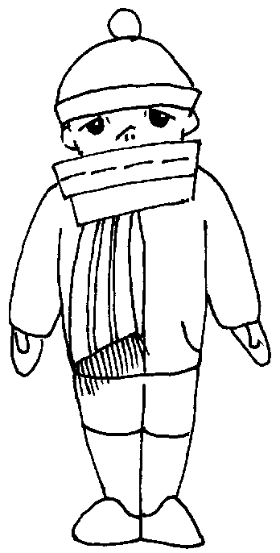**Расчёт длины тела**

Длина тела ребёнка до года увеличивается ежемесячно

в 1 квартале на 3см,

во 2-м - на 2,5см,

в 3-м - на 1,5см,

в 4-м - на 1 см.

Рост ребёнка после года можно вычислить по формуле: 75+6n, где 75см - средний рост ребёнка в 1 год, 6см - среднегодовая прибавка, n - возраст ребёнка.

**4.Расчет питания. Формула Шкарина.**

Vсут=800 $±$ 50n

Если n - число недель, недостающее до 8-ми недель, тогда формула берется со знаком минус.

Если n - число месяцев больше 2-х, формула берется со знаком плюс.

Vраз = , *N* - число кормлений в сутки.

Контрольное кормление проводится, когда недостаточное количество молока у мамы: для этого необходимо взвесить ребенка до кормления и после кормления, затем сравнить с формулой.

**ЗАДАЧИ**

**№1.** Ребенку пять месяцев. Масса при рождении 3 кг 200г. Ребенок весит 6кг. Оценить вес ребёнка в соответствии с нормой.

Решение: $m_{д}$ =3200+800х=3200+4000=7200(г) - норма

6кг < 7кг 200г.

**№2**. Ребенок родился с весом тела 3 кг. В 3 месяца вес ребёнка составляет 4 кг. Определите дефицит массы тела ребёнка.

Решение. Долженствующая масса тела ребёнка в 4 месяца равна 5,4кг. Разность $(m_{д}-m_{ф})$ составляет 1,4кг.

5,4 - 100%

1,4 – х%

$$х=\frac{1,4∙100}{5,4}=26\%$$

$$20<26<30$$

Ответ: дефицит 2 степени.

**№3**. Определить рост 7-ми месячного ребенка.

Решение: Р = 75 – 4 $∙$ 1 – 2 $∙$ 1,5 = 68 см.

**№4**. Ребенку три месяца. При кормлении он высасывает 80мл молока.

Оценить: достаточно ли молока ребенку, или нет.

Решение: Vсут = 800+50 $∙$ 3 = 800+150 = 950(мл)

В сутки 6 кормлений.

Vp = =160(мл)

Ответ: не достаточно.